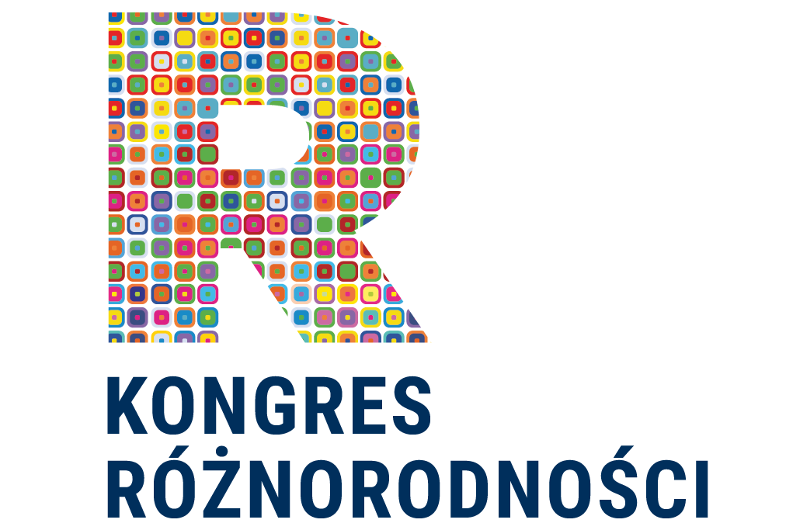
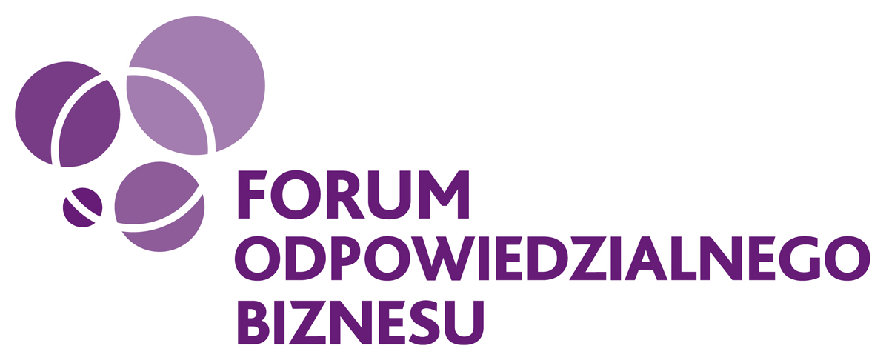

Informacja prasowa
23.11.2018

Kobiety w rodzinie, w pracy, w historii i życiu społecznym - konferencja
z okazji 100 lecia praw wyborczych Polek do obejrzenia online

19 listopada, w Warszawie, kilkaset uczestniczek i uczestników wraz ekspertkami i ekspertami z różnorodnych dziedzin nauki, biznesu i środowiska pozarządowego dyskutowało o równości płci w Polsce – kiedyś, dzisiaj i w przyszłości. Nie zabrakło też inspiracji dla działań wspierających wyrównywanie szans, a organizatorzy konferencji wręczyli grant przeznaczony na działania statutowe Centrum Praw Kobiet. Spotkanie zorganizowane przez Forum Odpowiedzialnego Biznesu i Kongres Różnorodności jest dostępne do obejrzenia online.

Link do zapisu transmisji z konferencji >> https://bit.ly/2R6nUZW

– W 100 lat po odzyskaniu przez Polskę niepodległości i wywalczenia przez Polki praw wyborczych, nadal w wielu dziedzinach kobiety nie są traktowane na równi z mężczyznami – wciąż nierzadko na tych samych stanowiskach zarabiają mniej, trudniej im otrzymać awans, są mniej licznie reprezentowane w polityce, inne mają szanse na samorealizację. Właśnie dlatego zdecydowaliśmy się poruszyć ten temat w ramach działań Karty Różnorodności, organizując konferencję z okazji tej wyjątkowej rocznicy – powiedziała Marzena Strzelczak, dyrektorka Forum Odpowiedzialnego Biznesu
– Bardzo nas cieszy zainteresowanie konferencją, także online – utwierdza nas to w przekonaniu, że temat rzeczywiście jest ważny, a tyle zaangażowanych w niego osób i organizacji daje nadzieję na realną zmianę sytuacji kobiet w Polsce. – dodała

Konferencja zorganizowana przez Forum Odpowiedzialnego Biznesu (w ramach działań Karty Różnorodności) i Kongres Różnorodności, była formą uczczenia wyjątkowej rocznicy - 100-lecia wywalczenia przez Polki praw wyborczych.

- Chcemy docenić i oddać sprawiedliwość polskim kobietom, których rola i wkład w tworzenie polskiej historii, kultury, gospodarki, nauki i ogólnie polskiego społeczeństwa, jest przeogromna, choć nie zawsze była i jest doceniana. Niełatwa i burzliwa historia Polski dostarczała właśnie kobietom wielu okazji, by mogły wykształcić w sobie i na co dzień wykazywać się przedsiębiorczością, zaangażowaniem, sprytem, odwagą, wiedzą i talentami, wyobraźnią i wizjonerstwem – tymi wszystkimi cechami, które są warunkiem skuteczności w działaniu w każdej rzeczywistości i czasie. Rodzinna pamięć zapewne każdej i każdego z nas przechowuje niejedną historię bohaterskiej prababki, babki, matki, ciotki czy siostry... – powiedziała Dorota Strosznajder z firmy Henkel, organizatorka i inicjatorka Kongresu Różnorodności, podczas otwarcia Konferencji.

Goście wysłuchali dyskusji poświęconych różnym obszarom życia i aktywności kobiet i mężczyzn oraz poznali inspirujące praktyki z zakresu zarządzania różnorodnością. Wybrali także organizację, która otrzymała grant na swoją działalność statutową związaną ze wspieraniem aktywności kobiet.

W trakcie konferencji do grona sygnatariuszy Karty Różnorodności, koordynowanej w Polsce przez Forum Odpowiedzialnego Biznesu, dołączyły firmy AmRest, Santander Consumer Bank i Biuro tłumaczeń Kontekst. Odbyło się także uroczyste przystąpienie do Programu Partnerstwa Forum Odpowiedzialnego Biznesu pięciu firm: Aflofarm Farmacja Polska, AkzoNobel, AmRest Holdings SE, ArcelorMittal, Grupa CCC i Leroy Merlin. Obecnie w Programie Partnerstwa FOB jest już 56 firm.

Dyskusje na scenie i w kuluarach
W czterech panelach tematycznych omówione zostały największe wyzwania, z którymi kobiety mierzyły się od czasu wywalczenia praw wyborczych. Jednocześnie eksperci i ekspertki analizowali obecną sytuację Polek oraz perspektywy zwiększenia szans ich rozwoju zawodowego i osobistego w najbliższej przyszłości.

Część merytoryczną konferencji otworzyła prof. Ewa Łętowska, pierwsza w Polsce Rzecznik Praw Obywatelskich. Jej wystąpienie, zatytułowane przewrotnie „nie wierzcie prawu”, poświęcone było przepisom prawa dotyczącym równouprawnienia. Profesor podkreślała, że zapisy prawa nie wystarczą do wyrównania sytuacji kobiet i mężczyzn, że najważniejsza jest skuteczna ich realizacja. Zwróciła także uwagę na fakt, jak mylnie rozumiane jest słowo „równouprawnienie”. Nie oznacza ono: „dla każdego po równo”, bez względu na kontekst, ale: „dla każdego po równo, wedle potrzeb i możliwości”. Z tej ważnej różnicy w znaczeniu wynika wiele nieporozumień, które dzielą ludzi.
Z kolei dr Sylwia Spurek, Zastępczyni Rzecznika Praw Obywatelskich, swoje wystąpienie poświęciła temu, co to znaczy być kobietą w Polsce teraz, w 2018 roku. Zwróciła uwagę na to, że od wielu lat postulaty kobiet w zakresie równouprawnienia się nie zmieniają, ponieważ zmiany zachodzą zbyt wolno.
„Zmienia się świat, upadają i powstają nowe państwa, globalizuje się gospodarka. Jesteśmy w przededniu kolejnej rewolucji przemysłowej - masowej automatyzacji, a nasze kobiece prawa i wolności wyglądają trochę tak jak w XIX lub na początku XX wieku” - powiedziała Sylwia Spurek.
Różnorodne punkty widzenia - szerszy obraz
Organizatorzy zadbali o to, aby zaproszeni goście reprezentowali różne dziedziny życia, różnorodne środowiska, co pozwoliło w szerokiej perspektywie spojrzeć na to, jak wygląda sytuacja równości płci w Polsce. Ekspertki i eksperci zaproszeni do paneli „Miejsce kobiet na rynku pracy” i „Aktywność społeczna kobiet” podkreślali rolę kobiet w środowisku pozarządowym, samorządach i biznesie – nie skupiając się tylko na tych zajmujących najwyższe stanowiska, ale na wszystkich, które chcą się rozwijać i móc realizować swoje ambicje przyczyniając się do budowy społeczeństwa obywatelskiego.
- Kobiety w Polsce są świetnie wykształcone i zmotywowane – z punktu widzenia gospodarki są więc szalenie cennym potencjałem. Uważam, że temat aktywizacji kobiet musi być poruszany na najwyższych szczeblach w firmach – nabiera wówczas zupełnie innej rangi, wymiernej mocy sprawczej. Wywieranie wpływu jest skuteczniejsze z pozycji top-managementu. Dlatego potrzebujemy więcej kobiet na wysokich stanowiskach zarządczych, ale warunkiem koniecznym jest zwiększenie ich udziału w życiu zawodowym na każdym etapie kariery gwarantując im równe szanse już na starcie. – powiedziała Dominika Bettman, prezeska Siemens Polska.
Uczestnicy zwracali uwagę na rolę biznesu we wspieraniu sytuacji kobiet na rynku pracy (wspieranie w powrocie do pracy, umożliwienie łączenia ról życiowych) nie zapominając jednocześnie o ambicjach kobiet na wsi, nie zainteresowanych dużym biznesem.
„ Myśląc o poprawie sytuacji kobiet, ważna jest pamięć o tym, by żadnej z grup nie wykluczać, np. kobiet z byłych PGR-ów, o których nikt nie pamięta” - podkreślała dziennikarka i reportażystka Joanna Warecha.
W związku z tym, że równość szans dotyczy wszystkich obszarów ludzkiej aktywności, jeden z paneli konferencji organizatorzy poświęcili tematowi życia poza pracą, przedstawionemu z różnych perspektyw - kobiet, mężczyzn, osób pracujących i tych będących już na emeryturze. W związku z rocznicą, która była dla FOB i Kongresu Różnorodności inspiracją do zorganizowania konferencji, podczas wydarzenia nie zabrakło też rozmowy na temat historii, a dokładnie herstorii - czyli potrzeby ukazania kobiecego punktu widzenia i roli kobiet w rozwoju Polski na przestrzeni ostatnich 100 lat i obecnie. Historyczne ujęcie tematu zyskało nową perspektywę ze względu na obecność Mary Thurston - ambasadorki Nowej Zelandii, kraju który jako pierwszy przyznał kobietom prawa wyborcze. Obydwie ekspertki zauważyły wiele podobieństw w walce kobiet do uzyskania praw wyborczych w obu krajach, a także zgodziły się, że wciąż jest jeszcze wiele do zrobienia w tym obszarze.
Praktycy o różnorodności
Ze względu na to, że Konferencja „100 lat praw wyborczych kobiet. PRACA, RODZINA, ROZWÓJ – perspektywa równych szans” była zorganizowana we współpracy z Kongresem Różnorodności, w jej agencie znalazł się przegląd „Praktycy o Różnorodności”. Zaproszeni goście opowiadali o doświadczeniach w prowadzeniu działań otwierających organizacje i społeczeństwo na różnorodność. Wśród organizacji znalazły się: Fundacja Ocalenie wspierająca uchodźców i uchodźczynie, portal Newsmavens.com przedstawiający kobiecą perspektywę w mediach, Fundacja Miejsce Kobiet ze swoim projektem aktywizacji kobiet „W drodze do pracy”, firma Pirs Creative Lab opracowująca innowacyjne rozwiązania dla osób z niepełnosprawnością oraz agencja marketingowa Leżę i Pracuję, która powstała, by dać zatrudnienie osobom sparaliżowanym.
Wsparcie organizacji działających na rzecz kobiet
Partnerzy i organizatorzy konferencji postanowili przyznać grant na działania statutowe organizacji działającej na rzecz równości płci w Polsce. Uczestnicy i uczestniczki przez cały czas trwania konferencji oddawali głosy na jedną z trzech organizacji: Centrum Praw Kobiet, Fundację Perspektywy i Fundację Kosmos dla Dziewczynek. Większością głosów publiczności zwyciężyła Fundacja Centrum Praw Kobiet. Organizatorzy Konferencji przekazali jej przedstawicielkom symboliczny czek o wartości 4000 złotych.
Konferencja „100 lat praw wyborczych kobiet. PRACA, RODZINA, ROZWÓJ – perspektywa równych szans”, była transmitowana na żywo na stronie Forum Odpowiedzialnego Biznesu na Facebooku. Przez jeden dzień miała ona około 3 000 wyświetleń.

Organizatorzy: Forum Odpowiedzialnego Biznesu, w ramach programu Karta Różnorodności oraz Kongres Różnorodności
Partner tytularny konferencji: Henkel Polska
Partnerzy konferencji: Siemens Polska, Muzeum Historii Żydów Polskich POLIN
Opiekun Karty Różnorodności: Orange Polska
Patroni honorowi: Rzecznik Praw Obywatelskich, Prezydent Miasta Częstochowy, Prezydent Miasta Gdańska, Prezydent Miasta Poznania, Robert Biedroń - Prezydent Miasta Słupska, Prezydent m. st. Warszawy, Prezydent Wrocławia
Patroni: Konfederacja Lewiatan, Stowarzyszenie Kongres Kobiet
Partner medialny: Tygodnik Powszechny
Patroni medialni: Rzeczpospolita, Benefit, Sukces Pisany Szminką, ngo.pl, PRoto.pl, BETTER, Personel Plus, Business Insider Polska

Kontakt dla mediów: Agnieszka Kłopotowska, agnieszka.klopotowska@fob.org.pl, tel. 721296197

Forum Odpowiedzialnego Biznesu jest najdłużej działającą, już od ponad 15 lat, i największą organizacją pozarządową w Polsce, która zajmuje się koncepcją społecznej odpowiedzialności biznesu w kompleksowy sposób. Forum to organizacja typu think-and-do-tank, pozostająca inicjatorem i partnerem przedsięwzięć kluczowych dla polskiego CSR. Inspirujemy biznes, który zmienia świat i łączymy ludzi, którzy zmieniają biznes. Działamy na rzecz zrównoważonego rozwoju. Więcej informacji na stronie www.odpowiedzialnybiznes.pl

Kongres Różnorodności to konferencja tematyczna organizowana od 2013 r. Każdego roku zrzesza szerokie grono specjalistów, ekspertów, praktyków, przedstawicieli biznesu, organizacji pozarządowych, świata nauki i mediów wokół tematu zarządzania różnorodnością. Stanowi przestrzeń do wymiany doświadczeń i pozwala śledzić najnowsze trendy i kierunki rozwoju koncepcji różnorodności w Polsce. Kongres organizowany jest z inicjatywy firmy Henkel Polska we współpracy z BETTER.
Karta Różnorodności, koordynowana w Polsce od 2012 roku przez Forum Odpowiedzialnego Biznesu, ma na celu zachęcanie pracodawców w Polsce do aktywnego przeciwdziałania dyskryminacji oraz upowszechnianie tworzenia otwartych na różnorodność i włączających miejsc pracy. www.kartaroznorodnosci.pl

